

Autor: Jean-Pierre Charras

Wersja: Listopad 2013
Spis treści
1. Wprowadzenie strona 2
2. Pliki obsługiwane przez Pl_Editor strona 3
2.1. Pliki wejściowe i domyślny plik układu strony
2.2. Pliki wyjściowe
3. Działanie programu strona 3
3.1. Podstawowe elementy układu strony
3.2. Układ współrzędnych
3.3. Punkty bazowe i pozycje elementów
3.4. Rotacja elementów
3.5. Elementy powtarzalne
4. Tekst i formatowanie strona 5
4.1. Teksty proste i symbole formatowania pól
4.2. Teksty złożone z wielu linii
4.3. Teksty złożone z wielu linii w ustawieniach strony
5. Elementy o zmiennej widoczności i zależne strona 7
5.1. Elementy widoczne na poszczególnych stronach
5.2. Teksty w ograniczonym polu
6. Uruchamianie strona 9
7. Obsługa programu strona 9
7.1. Ekran główny
7.2. Menu główne
7.3. Polecenia w oknie edycji
7.3.1. Polecenia wydawane z klawiatury
7.3.2. Polecenia związane z myszą
7.3.3. Menu kontekstowe
7.4. Pasek stanu
8. Panele boczne strona 12
8.1. Panel lewy
8.2. Panel prawy
9. Tworzenie i edycja elementów układu strony strona 14
9.1. Edycja istniejących elementów
9.2. Tworzenie nowych elementów
9.3. Tworzenie linii, prostokątów i tekstów
9.4. Tworzenie grafiki (logotypów)
9.5. Dodawanie obrazów z map bitowych

Wprowadzenie
Pl_Editor to narzędzie do tworzenia układów stron zawierających blok tytułowy, obramowanie strony oraz inną grafikę (np. logotyp).
Podstawowymi elementami składowymi są:
- Linie,
- Prostokąty,
- Teksty (z formatowaniem symbolicznym pół, które zostaną zastąpione przez rzeczywistą zawartość, taką jak data czy numer strony) które dostarcza Eeschema or Pcbnew,
- Wypełnione wielokąty (głównie przeznaczone do tworzenia kształtów grafiki).
Wszystkie te elementy mogą zostać automatycznie powielane, a teksty i linie łamane mogą również zostać przekształcane przez obrót.

Pliki obsługiwane przez Pl_Editor

Pliki wejściowe i domyślny plik układu strony
Pl_Editor odczytuje lub zapisuje pliki z definicjami układu strony *.kicad_wks (KiCad Worksheet). W przypadku pierwszego uruchomienia zostanie użyty domyślny układ strony, do czasu załadowania dowolnego pliku układu strony.

Pliki wyjściowe
Obecnie plik definicji układu strony może zostać zapisany jako *.kicad_wks, z użyciem formatu S-expression, który jest już szeroko używanym formatem zapisu danych w programie KiCad.
Plik ten może być później użyty w programach Eeschema i/lub Pcbnew jako własny układ strony.

Działanie programu

Podstawowe elementy układu strony
Jak już wspomniano na wstępie podstawowymi elementami składowymi są:
- Linie,
- Prostokąty,
- Teksty (z formatowaniem symbolicznym pół, które zostaną zastąpione przez rzeczywistą zawartość, taką jak data czy numer strony) które dostarcza Eeschema or Pcbnew,
- Wypełnione wielokąty (głównie przeznaczone do tworzenia kształtów grafiki) tworzone przez Bitmap2component. Nie było możliwe wbudowanie ich tworzenia w programie Pl_editor, ponieważ skomplikowane kształty byłyby bardzo trudne do ręcznego odwzorowania prostymi narzędziami.

Jednakże:
- Teksty oraz wypełnione wielokąty są definiowane poprzez ich pozycję i mogą być obracane,
- Linie (w rzeczywistości segmenty) oraz prostokąty są definiowane przez dwa punkty: początkowy i końcowy; i nie mogą być obracane (zwłaszcza linie).

Wszystkie elementy można automatycznie powtarzać. Dla powtarzanych tekstów można określić z jakim krokiem mają być powtarzane oraz czy ich wartość ma się równolegle zmieniać (generalnie gdy teksty to jedna litera lub cyfra).

Układ współrzędnych
Każda pozycja, czy punkt początkowy czy końcowy, jest zawsze względna wobec narożnika strony. Ta funkcjonalność pozwala na definiowanie układów strony niezależnie od rozmiaru papieru.

Punkty bazowe i pozycje elementów
Ponieważ pozycje są względne, to:
- gdy zmienia się rozmiar strony, pozycja elementu określona względem punktu bazowego (jednego z narożników) się nie zmienia,
- zwykle tabliczki tytułowe są wyrównane do prawego dolnego narożnika i ten narożnik jest dla nich punktem bazowym, zatem wszelkie elementy składowe ramki są ułożone tak samo niezależnie od rozmiaru strony.
Dla prostokątów i segmentów, które posiadają dwa punkty zaczepienia, każdy punkt ma swój punkt bazowy.

Rotacja elementów
Elementy których pozycja określana jest przez jeden punkt (teksty lub wypełnione wielokąty) można obracać względem tego punktu:

 | Normalnie: Rotacja = 0
 | Obrócone:  Rotacja=20 dla grafiki  i 10 stopni dla tekstu.

Elementy powtarzalne
Elementy składowe ramek można powtarzać. Dzięki temu możliwe jest automatyczne dostosowywanie się ramek do rozmiaru strony:

Jest to użyteczne do tworzenia siatek oraz ramek podzielonych na pola.

Tekst i formatowanie

Teksty proste i symbole formatowania pól
Teksty mogą być prostymi ciągami lub też zawierać symbole formatowania pól. Symbole formatowania zostaną zastąpione przez ich wartości pobrane ze zmiennych Eeschema lub Pcbnew. Formatowanie przypomina składnię formatowania funkcji printf() w języku C.

Symbole formatowania składają się ze znaku % połączonego z literą kodową. Jedynym odstępstwem jest format %C, który posiada jedną literę i niezbędną mu cyfrę – numer komentarza. Poszczególne symbole formatowania pól oznaczają:

%% = zamieniany na znak %
%K = wersja programu Kicad
%Z = nazwa formatu papieru (A4, USLetter ...)
%Y = pole Firma z ustawień strony
%D = pole Data z ustawień strony
%R = pole Rewizja z ustawień strony
%S = numer arkusza
%N = liczba arkuszy
%Cx = pole Komentarz z ustawień strony (x=[0..9] określa numer komentarza)
%F = nazwa pliku
%P = nazwa ścieżki do pliku (nazwa arkusza w przypadku Eeschema)
%T = pole Tytuł z ustawień strony

Przykładowo:
"Rozmiar: %Z" zostanie zastąpione przez "Rozmiar A4" jeśli wybranym rozmiarem papieru był A4.

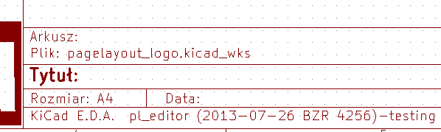 | Tryb użytkownika:  - Ikona 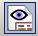 aktywna.  - Ramka tytułowa wyświetlana tak jak w Eeschema czy Pcbnew.
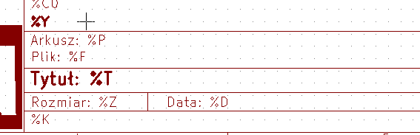 | Tryb z wyświetlaniem kodów pól:  - Ikona 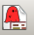 aktywna.  - Ramka zawiera tekst wprowadzony przez użytkownika razem z kodami pól.

Teksty złożone z wielu linii
Teksty w układzie strony mogą również zawierać wiele linii. Istnieją dwie możliwości ich wprowadzania:
- Można w tekście umieścić znak przejścia do nowej linii zapisany w notacji języka C: \n czyli znak n poprzedzony znakiem ukośnika,
- Można w prawym panelu przy zaznaczonym obiekcie tekstowym w jego polu Tekst wprowadzić tekst z przejściami do nowej linii.
Poniżej znajduje się przykład tekstu składającego się z wielu linii.
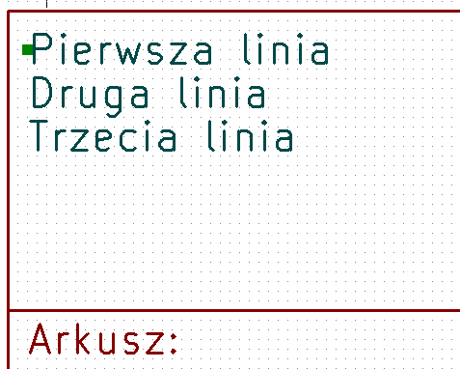 | 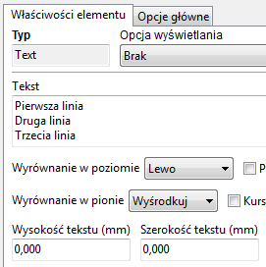

Teksty złożone z wielu linii w ustawieniach strony
W ustawieniach strony, pola do wpisywania tekstu nie pozwalają na swobodną edycję tekstu i prowadzanie kilku linijek tekstu nie jest akceptowane. Jednakże stosując metodę z wpisywaniem kodu znaku przejścia do nowej linii: \n można to ograniczenie obejść.

Poniżej znajduje się przykład tekstu w polu Komentarz 2, który zostanie wyświetlony w dwóch liniach:
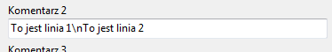
Tak wprowadzony tekst zostanie wyświetlony:
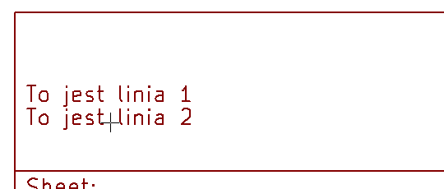

Jeśli w treści tekstu zajdzie potrzeba umieszczenia takiego tekstu, że występują w nim po sobie dwa znaki \n, ale nie będą one oznaczały znaku przejścia do nowej linii należy zamiast \n wprowadzić \\n:
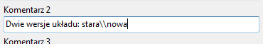
Wtedy taki tekst zostanie wyświetlony w jednej linii, a znak przejścia do nowej linii nie zostanie błędnie zinterpretowany:

Elementy o zmiennej widoczności i zależne

Elementy widoczne na poszczególnych stronach
Używając Eeschema, pełny schemat często nie mieści się na jednej stronie i jest podzielony hierarchicznie na klika arkuszy. W takim przypadku wszystkie elementy układu strony są wyświetlane na kolejnych arkuszach. Jednak użytkownik może dodatkowo zdefiniować by pewne elementy ukazywały się tylko na pierwszej stronie lub tylko na kolejnych stronach. W tym celu przewidziano możliwość wyboru Opcji wyświetlania:

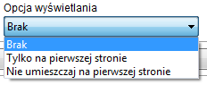 | Opcja wyświetlania:  - Brak: element wyświetlany jest zawsze,  - Tylko na pierwszej stronie: element pojawi się tylko na pierwszej stronie,  - Nie umieszczaj na pierwszej stronie: element pojawi się tylko na dalszych stronach.

Teksty w ograniczonym polu
Teksty mogą posiadać ograniczenia co do zajmowanego miejsca. Dlatego jako jedyne mają dodatkowe 2 parametry:
- Maksymalna wielkość X,
- Maksymalna wielkość Y,
które będą określać ramy w jakich mogą się one zmieścić.

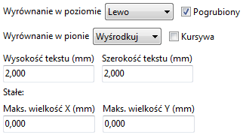

Kiedy opcje te nie będą ustawione na zero, wtedy podczas wyświetlania tekstu, bieżąca wielkość lub szerokość zostanie automatycznie i dynamicznie ograniczona, tak by cały tekst zmieścił się w określonych ramach. Oczywiście jeśli tekst będzie mniejszy niż określone ramy nie będzie on skalowany.

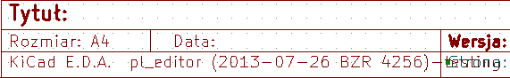 | Tekst bez określonych ram.  Maks wielkość X = 0  Maks wielkość Y = 0
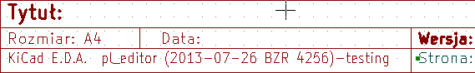 | Ten sam tekst ale z określonymi ramami  Maks wielkość X = 55  Maks wielkość Y = 0

Ograniczenie pola dla tekstu można też zastosować do tekstów składających się z wielu linii:

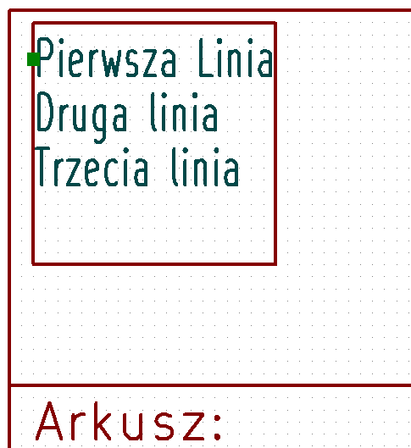 | 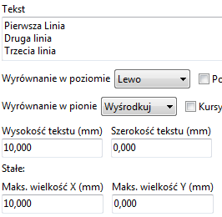

Uruchamianie
Pl_Editor zwykle uruchamiany jest przez Menedżera projektu KiCad albo poprzez linię poleceń. W przypadku linii poleceń składnia jest standardowa: pl_editor <*.kicad_wks>

Obsługa programu

Ekran główny
Poniższy obrazek ukazuje pełne okno programu Pl_Editor:
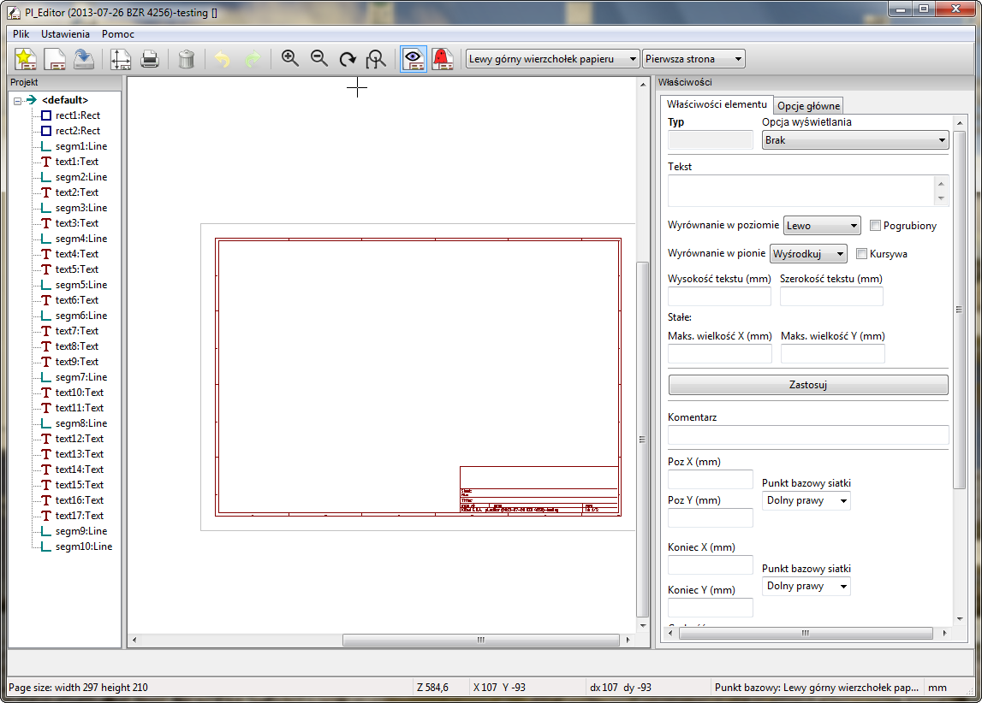
Można tu wyróżnić trzy panele:
- Lewy panel gdzie znajduje się lista elementów składowych układu strony. Zamiast wybierać element za pomocą myszy, klikając w obszarze roboczym, można go wybrać z tej listy. W przypadku elementów niewidocznych może to być jedyny sposób ich wyboru.
- Obszar roboczy, który zajmuje centralną część okna. Tutaj wyświetlany jest graficzny podgląd układu strony.
- Prawy panel gdzie znajdują się właściwości danego elementu, które można dostosować lub zmienić.

Menu główne
Znaczenie poszczególnych przycisków jest następujące:
 | Tworzy nowy układ strony. Obszar roboczy jest wyczyszczony i znajdują się na nim tylko granice strony.
 | Otwiera istniejący plik z układem strony.
 | Zapisuje obecny układ strony.
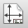 | Otwiera okno ustawień rozmiaru strony i pól użytkownika.
 | Drukuje bieżący układ strony.
 | Usuwa wybrany element.
 | Polecenia do cofania i przywracania ostatniej wykonanej operacji.
 | Polecenia do przystosowywania widoku strony w obszarze roboczym.
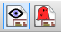 | Przełącza pomiędzy widokiem trybu użytkownika, gdzie widoczne wyłącznie pełne teksty; a trybem z podglądem kodów pól.
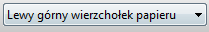 | Wybór narożnika bazowego względem którego będą wyświetlane współrzędne na pasku statusu.
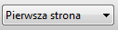 | Wybór widoku strony. Pozwala wybrać czy układ strony będzie widoczny tak jak na pierwszej stronie, czy tak jak na kolejnych stronach.

Polecenia w oknie edycji

Polecenia wydawane z klawiatury
F1 | Przybliżanie widoku
F2 | Oddalanie widoki
F3 | Odświeżenie widoku
F4 | Przesunięcie kursora na środek obszaru roboczego razem z przesunięciem widoku.
Home | Dopasowanie powiększenia widoku by pełny układ strony zmieścił się w obszarze roboczym
Space Bar | Ustawienie punktu bazowego dla współrzędnych względnych wyświetlanych na pasku statusu
Strzałka w prawo | Przesunięcie kursora o jedną pozycję siatki w prawo
Strzałka w lewo | Przesunięcie kursora o jedną pozycję siatki w lewo
Strzałka w górę | Przesunięcie kursora o jedną pozycję siatki w górę
Strzałka w dół | Przesunięcie kursora o jedną pozycję siatki w dół

Polecenia związane z myszą
Kółko myszy | Przybliżanie lub oddalanie widoku w danym punkcie
Ctrl + Kółko myszy | Przesuwanie widoku w prawo lub lewo z zachowaniem pozycji kursora
Shift + Kółko myszy | Przesuwanie widoku w górę lub w dół z zachowaniem pozycji kursora
Kliknięcie lewym klawiszem myszy | Wybór elementu na ekranie
Kliknięcie prawym klawiszem myszy | Otwarcie menu kontekstowego dla elementu, nad którym znajduje się kursor

Menu kontekstowe
Menu kontekstowe jest zmienne w zależności od miejsca gdzie aktualnie znajduje się kursor. Domyślnie zawiera podstawowe polecenia. Po wybraniu jednego z elementów dostępne są dodatkowe polecenia.
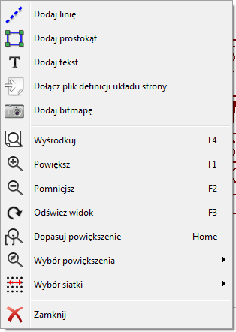 | Polecenia podstawowe:  - Dodaj linię  - Dodaj prostokąt  - Dodaj tekst  - Importuj plik z definicją linii łamanej.  - Dodaj bitmapę  służą do umieszczania na obszarze roboczym elementów składowych układu strony.  Nie jest możliwe dodanie klasycznej linii łamanej, gdyż wymaga ona zwykle kilku lub kilkunastu punktów, co nie jest obecnie obsługiwane. Linie takie w postacie wypełnionych obszarów można zaimportować z plików tworzonych przez Bitmap2Component.  Reszta poleceń jest tożsama z innymi znanymi już poleceniami z innych składników KiCad EDA Suite.
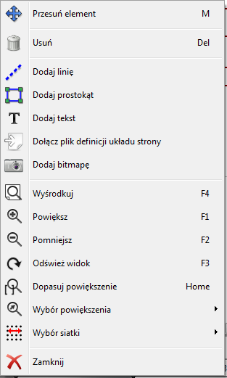 | Ponieważ został wybrany jeden z elementów, to oprócz poleceń podstawowych z domyślnego menu kontekstowego pojawiły się dwa dodatkowe, zależne od wybranego elementu:  - Przesuń element  - Usuń  Mogą pojawić się również:  - Przesuń punkt początkowy  - Przesuń punkt końcowy

Pasek stanu
Pasek stanu jest umiejscowiony na dole okna aplikacji i dostarcza informacji o pozycji kursora – podstawowej i przesunięcia, rozmiarze strony, jednostkach wymiarów i wybranym punkcie bazowym (narożniku).
Należy pamiętać, że współrzędne są zawsze podawane jako względne w stosunku do wybranego punktu bazowego.

Panele boczne

Panel lewy
Panel lewy pokazuje pełną listę elementów składających się na układ strony.
Kliknięcie prawym klawiszem na liście wybiera wskazany element i jego właściwości pojawiają się automatycznie w prawym panelu. Dodatkowo kliknięcie prawym klawiszem otworzy skrócone menu kontekstowe. Pozwala ono na proste operacje jak dodanie nowego elementu, czy też jego usunięcie.

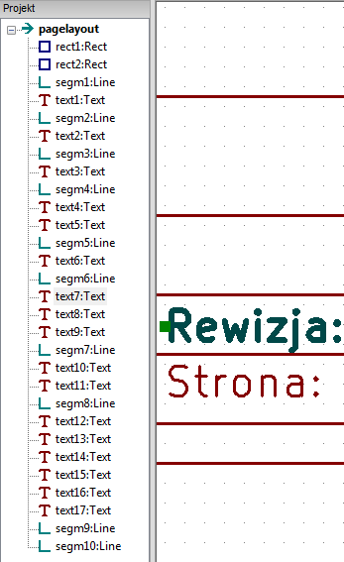 | Drzewo projektu.  Wybrany został element numer 7 i został on automatycznie podświetlony w oknie edycji.

Panel prawy
Wyświetla właściwości danego elementu w zależności od jego typu:

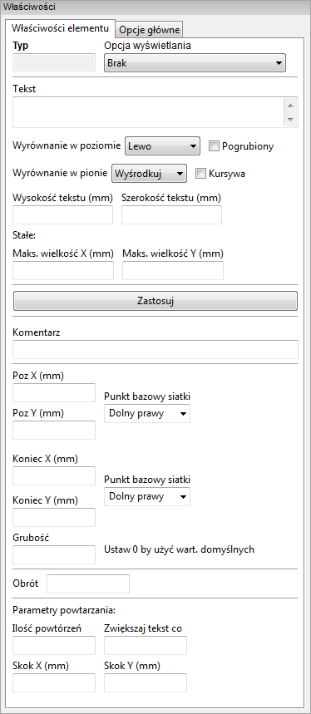 | 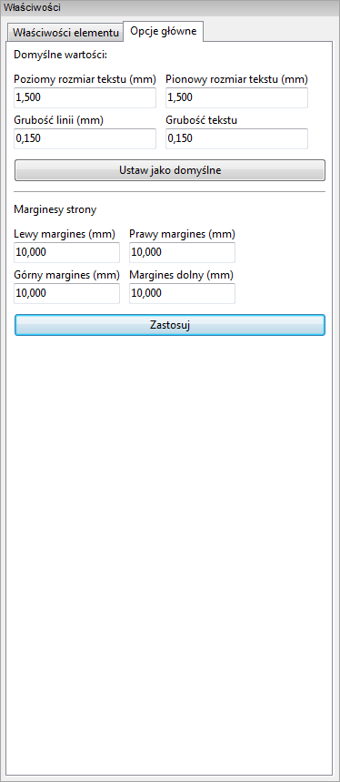
Zakładka z właściwościami elementu. Tu jeszcze nie został on wybrany więc pola są puste. | Opcje domyślne i główne ustawienia strony.

Zakładka Właściwości elementu służy do zmiany parametrów wybranego elementu i zmienia się w zależności od jego typu. Zakładka Opcje główne jest niezmienna i zawiera domyślne ustawienia.

Jak już wspomniano zawartość zakładki właściwości zmienia się. Generalnie mogą wystąpić trzy postacie tej zakładki:
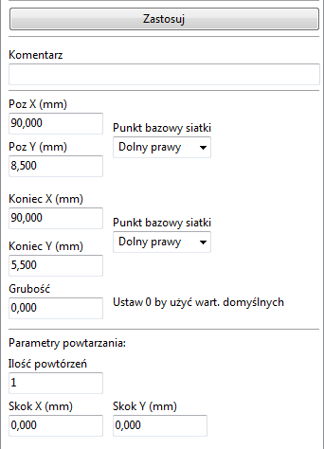 | 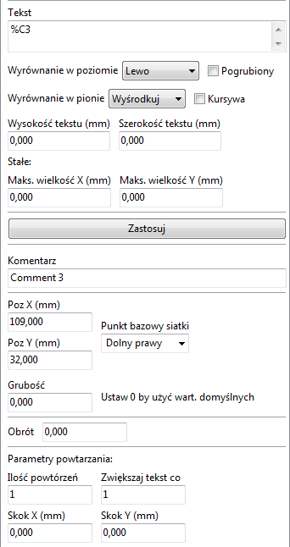 | 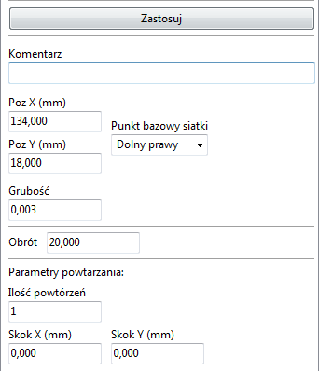
Właściwości linii i prostokątów | Właściwości tekstów | Właściwości linii łamanych
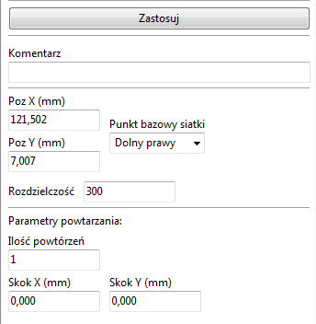
Właściwości dla map bitowych

Tworzenie i edycja elementów układu strony

Edycja istniejących elementów
Edytowany element może zostać wybrany poprzez:
- Drzewo projektu,
- Klikając na niego z wykorzystaniem lewego klawisza myszy w obszarze roboczym,
- Klikając na niego z wykorzystaniem prawego klawisza myszy w obszarze roboczym. Zostanie dodatkowo wyświetlone menu kontekstowe.

Gdy element zostanie wybrany, to zmieni się jego kolor wyświetlany w obszarze roboczym. W przypadku czarnego tła będzie on wyróżniony na żółto, a w przypadku białego tła będzie wyróżniony kolorem ciemnobłękitnym. Dodatkowo w kolorze zielonym zostaną wyróżnione punkty zaczepienia elementu:

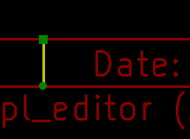 | Punkt początkowy będzie symbolizował kwadrat (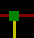) a punkt końcowy będzie symbolizować koło ().

W przypadku elementów powtarzalnych zaznaczane będą wszystkie elementy i widoczne będą wszystkie punkty początkowe, i końcowe. Nie ma znaczenia, który element powtórzony będzie poddawany edycji, gdyż edycja ta dotyczyć będzie wszystkich elementów jednocześnie.

Kliknięcie prawym klawiszem będzie wywoływać odpowiednie menu kontekstowe:

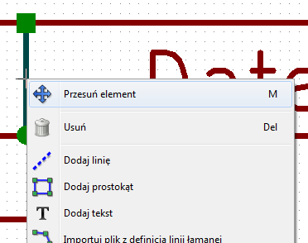 | Trzy postacie menu kontekstowego dla linii.
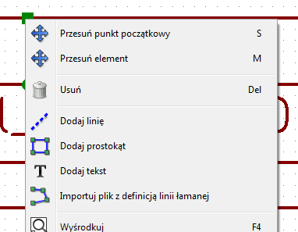 | 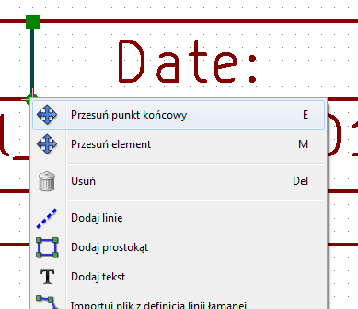

Jeśli z miejscu kliknięcia będzie więcej niż jeden element to Pl_Edtior wyświetli dodatkowe okno pozwalające wybrać właściwy element:
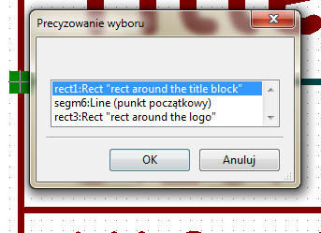

Po wybraniu jednego z punktów zaczepienia można go normalnie przesuwać używając myszy:
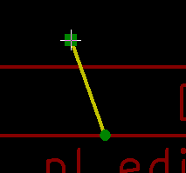 | Wybranie i złapanie jednego z punktów: początkowego lub końcowego pozwoli na jego przesuwanie zgodnie z ruchem kursora myszy. Zatwierdzenie jego docelowej pozycji wykonuje się poprzez kliknięcie lewym lub prawym klawiszem myszy.

Tworzenie nowych elementów
Aby dodać nowy element należy skorzystać z menu kontekstowego. Można go wywołać zarówno gdy kursor znajduje się na lewym panelu z drzewem projektu, jak i w obszarze roboczym. Przy czym oba wywołania będą się różnić, ale podstawowe polecenia związane z tworzeniem nowych elementów zostaną takie same:

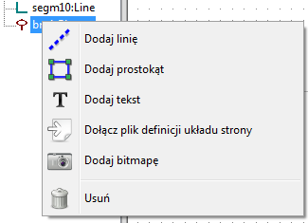 | 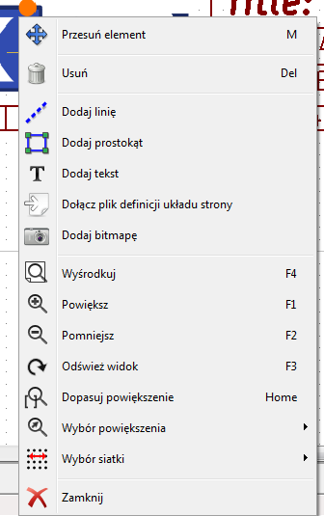
Menu podręczne wywołane na lewym panelu. | Menu podręczne wywołane w obszarze roboczym.

Linie, prostokąty czy tekst są dodawane bezpośrednio poprzez wybranie odpowiedniego polecenia z menu kontekstowego. Grafika, np. logotyp należy wcześniej przetworzyć w programie Bitmap2component na postać krzywych i wypełnień, a dopiero potem można ją wstawić wywołując polecenie Importuj plik z definicją linii łamanej.

Tworzenie linii, prostokątów i tekstów
Kliknięcie na jedno z poleceń wstawiania linii, prostokątów lub tekstów otworzy okno dialogowe z jego opcjami:

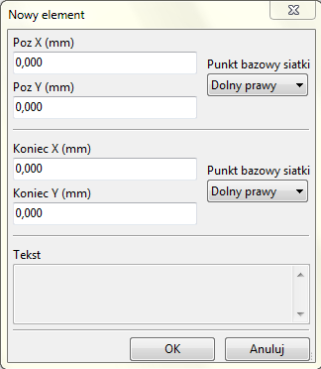 | 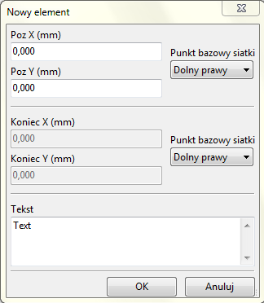
Postać okna przy dodawaniu linii lub prostokąta | Postać okna przy dodawaniu tekstu

Z pomocą tych okien można wstępnie określić pozycję punktów początkowych, końcowych bądź narożników. Jednakże można to zrobić później korzystając z właściwości obiektów znajdujących się na prawym panelu, albo skorzystać z możliwości ich edycji w polu roboczym.

W większości przypadków punkty początkowe odnoszą się do tego samego punktu bazowego siatki. Jeśli w danym przypadku tak nie jest, określenie punktu bazowego lepiej jest wykonać już na etapie tworzenia, ponieważ jeśli punkt bazowy zostanie później zmieniony, geometria elementu będzie nieco dziwna.
Gdy element zostanie już stworzony, będzie go można dokładniej przesunąć w obszarze roboczym by umieścić go na właściwym miejscu (jest to bardzo użyteczne w przypadku tekstów oraz małych linii lub prostokątów).

Tworzenie grafiki (logotypów)
By dodać logotyp - linię łamaną (czyli wektorową postać logotypu) należy go najpierw stworzyć używając Bitmap2component. Program ten tworzy też pliki z definicjami linii łamanych, które można dołączyć do bieżącego projektu wywołując polecenie Importuj plik z definicją linii łamanej.

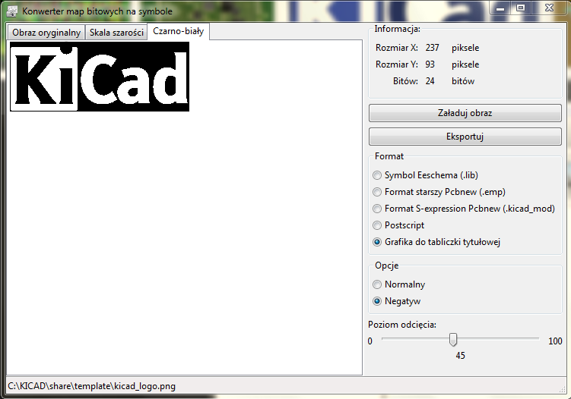
Plik utworzony przez Bitmap2component to zwykły plik układu strony, ale zawierający wyłącznie jeden element: wypełniona, zamknięta linia łamana.

Należy zauważyć, że polecenie to może zostać użyte również w celu dołączenia innego pliku definicji układu strony do bieżącego projektu.

Po wstawieniu grafiki, można ją przesunąć w docelowe miejsce i zmienić jej parametry, np. obrócić czy powielić tak jak inne elementy układu strony.

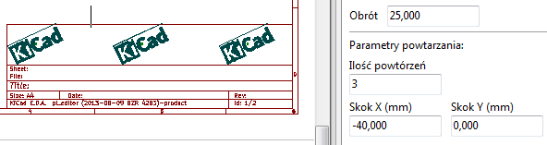

Dodawanie obrazów z map bitowych
Gdyby jednak istniała potrzeba dodania obrazów, których przekształcenie w monochromatyczne linie łamane nie może zostać przeprowadzone, można je dodać korzystając z opcji Dodaj bitmapę.

Obsługiwana jest szeroka gama formatów graficznych (PNG, JPEG, BMP …). Należy jednak pamiętać o pewnych ograniczeniach i zaleceniach:
- Podczas importowania bitmapy jej PPI (pixel per inch) jest ustawiana na 300PPI. Wartość tą można zmienić na prawym panelu w opcji Rozdzielczość.
- Rozmiar bitmapy na rysunku jest zależny od tego parametru.
- Należy być ostrożnym przy umieszczaniu map bitowych o dużej rozdzielczości, ponieważ zwiększają one znacznie rozmiar pliku. Ponadto zwiększają one czas potrzebny na przerysowanie ramki.
- Bitmapy mogą być powtarzane, lecz nie można ich obracać.

